
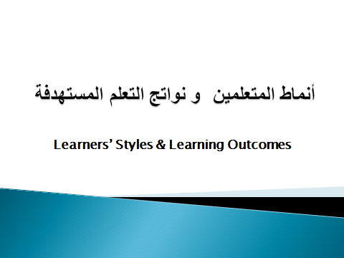
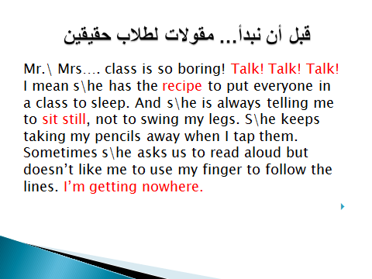

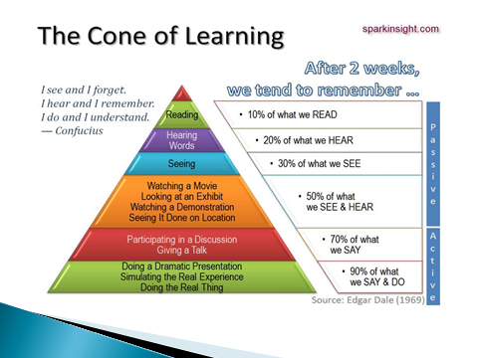
صور من الدورة التدريبية
تقرير دورة " أنماط المتعلمين ونواتج التعلم المستهدفة "

عنوان الدورة التدريبة: أنماط المتعلمين ونواتج التعلم المستهدفة
اسم معد الدورة: د/سناء خاطر
أستاذ مساعد بقسم اللغة الانجليزية
ميعاد الدورة: الثلاثاء 3 /5/1435هـ
أهم عناصر الدورة:
- الأنماط المختلفة للمتعلمين (السمعي – البصري-الادراكي \ الحس حركي- الكلي –الشمولي -التحليلي) مع وصف لكل نمط و أفضل الطرق التي يتعلم بها
- أحسن الطرق التي يتعلم بها كل نمط
- أفضل استراتيجيات التدريس و علاقتها بكل نمط
- تلبية احتياجات أنماط التعلم المختلفة و علاقتها بتحقق نواتج التعلم المستهدفة
- هرم التعلم (يعكس العلاقة بين أنشطة معينة و بين نسبة تذكر المعلومة)
- روسومات بيانية و أشكال توضيحية ترمز لأنماط التعلم المختلفة.

